Конспект сюжетно-ролевой игры
«Библиотека» в старшей группе.

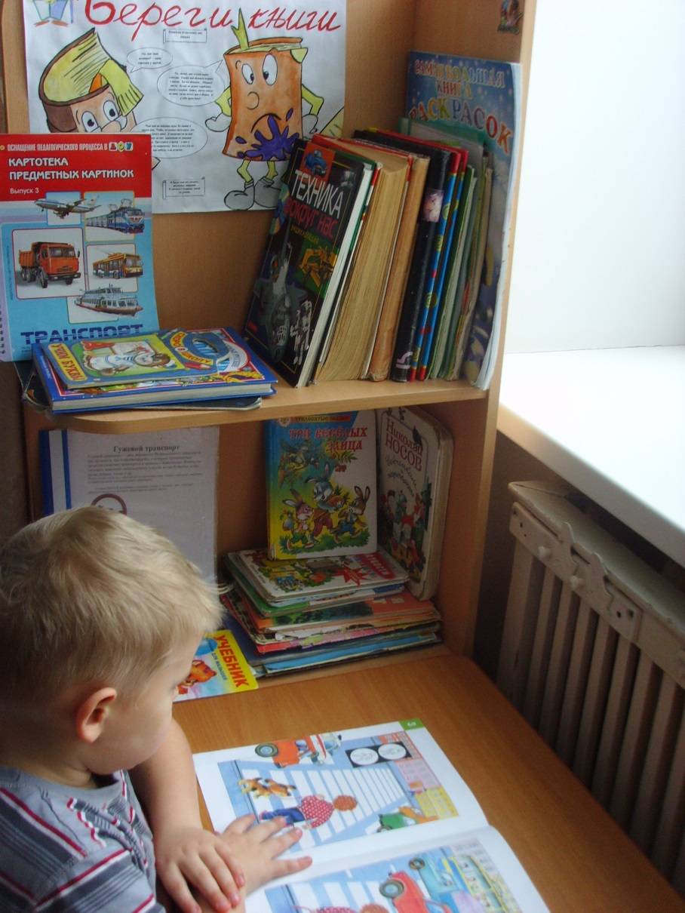
Программные задачи:
Закрепить знания об окружающем мире, строить сюжет игры на основе личного опыта, умение реализовывать и развивать сюжет игры, проявляя творческое воображение, художественно-речевую выразительность ,интонационную выразительность речи, развивать коммуникативные отношения в ходе игры, побуждать детей к активной связной речи, продолжать знакомить с правилами поведения в общественных местах; уточнить представление детей о библиотеке; развивать интерес к печатному слову; воспитывать интерес , любовь и бережное отношение к книге; способствовать установлению в игре ролевого взаимодействия и усвоению ролевых взаимоотношений, формировать правильные взаимоотношения детей в коллективе. Развивать умения детей самостоятельно выполнять поручения: склеить, отрезать, нарисовать; во время работы в мастерской, выполнять технику безопасности пользования ножницами и клеем.
Предварительная работа:
1.Экскурсия в библиотеку. В книжный магазин с последующей беседой. 2.Составление рассказов на тему "О чем мне прочитала мама"; 3.Составление рассказов по картине " Библиотекарь" из серии «Кем быть» 4.Ситуативные разговоры: "Что делать, если ты порвал книгу?", "Если бы не было книг" , моделирование проблемных ситуаций. 5.Викторина по русским народным сказкам; 6.Рассматривание иллюстраций; 7. Изготовление закладок, кармашков в книгах, формуляров, 8. Выполнение рисунков к любимым сказкам. 9.Оформление выставок книг по темам в книжном уголке. 10.Чтение произведений .
Подготовка к игре:
- оформление игровой зоны книжного уголка, подклеивание книг цветными полосками :стихотворные произведения- желтыми полосками; сказки- фиолетовыми; книги о природе- зеленые полоски; песенки, потешки, загадки- синие полоски.
- выставка книг;
- формуляры;
- новые книги;
- телефон.
- каталог- указатель
- фломастеры
- кисти,
- клей,
- заготовки для закладок
- клеёнка,
- фартук,
- цветная бумага,
- набор карточек «Библиотека»,
Методические приемы:
- диалоги,
- распределение ролей,
- монологи.
- загадки;
- стихи;
- вопросы
- беседа до и после игры,
- оценка поведения играющего,
- совет, подсказка.
Предполагаемые роли:
- Заведующая.
- Библиотекари
- Читатели
- продавец магазина
- шофёр

Ход игры:

Воспитатель: - Ребята, вы хотите побывать в волшебном царстве.

Где тысячи книг на полках живут.

Приходят туда умные, добрые дети,

От корки до корки все книги прочтут.

Дети: Да.

Воспитатель: Я знаю , вы очень любите когда вам читают книги,любите рассматривать иллюстрации . Книги есть у вас дома, можно взять книгу у друга, а можно пойти ….

Дети: В библиотеку.
Воспитатель:Правильно. Я хочу вам предложить поиграть в игру «Библиотеку».
Чтобы начать игру, я предлагаю вам отгадать загадку:
Если книгу написал,
Значит ты писатель,
Если книгу прочитал,
Значит ты …
Дети:Читатель.
Воспитатель-- Молодцы! Как вы считаете, в библиотеке должны быть читатели?
Дети: Да.
Воспитатель: Кто хочет быть читателем?
(дети сами распределяют роли)
Воспитатель Дима, Настя, Саша –читатели.
-А что они должны там делать?
Дети:Рассматривать, выбирать книги, журналы и т.д.)
Воспитатель: Отгадайте, пожалуйста, профессию, которая начинается на букву Б.
Дети:Библиотекарь.
Воспитатель: Кто желает быть в игре библиотекарем?(дети предлагают)
Хорошо Полина, ты будешь библиотекарем. Ребята, как вы думаете, Полина справится с работой –библиотекаря?
Дети: Справится.
Воспитатель: Какие отделы есть в библиотеке?
Дети: Абонемент, читальный зал, выставочный зал, литературная гостиная ,книжкина мастерская.
Воспитатель: Значит, нам нужен ещё один библиотекарь.
Отгадайте загадку:
Друг за другом ровно в ряд
Дружно карточки стоят,
Чтоб помочь любому смог,
Существует …
Дети:Каталогусловных обозначений
Воспитатель -Хорошо! Юля, ты тоже справилась с отгадкой дала правильный ответ, теперь договоритесь с Полиной , кто из вас будет на абонементе ,а кто в читальном зале.
Полина будет работать на абонементе.1- библиотекарем.
Почему?
Полина: Нравиться заполнять формуляр, рассказывать о новых книгах.
Воспитатель: А Юля в читальном зале. 2-библиотекарем.
Следующая загадка:
Займите свои места .
Вот ещё одна загадка
Кто отгадает загадку?
Не куст, а с листочками,
Не рубашка, а сшита,
Не человек, а рассказывает.
Дети: Книга.
Воспитатель: Желающие помочь книжкам вылечиться, продлить им жизнь, прошу пройти в «Книжкину» мастерскую.
(Дети, по желанию идут в книжкину мастерскую)
Воспитатель: Ребята ,а как вы думаете откуда поступают книги в библиотеку?
Дети: Люди приносят, со склада, из других библиотечных фондов, из магазина.
Воспитатель: Значит , нам нужен будет продавец книжного магазина или склада.(Дети договариваются о ролях)
Воспитатель: Кто привозит , доставляет книги в библиотеку?
Ответ: Водитель, шофёр.
(Дети договариваются о ролях)
Дети начинают игру, приходят в библиотеку.

1-й библиотекарь:
- Здравствуйте, какую книгу вы хотите почитать?
Читатель:Сказку «Гуси-лебеди»
1-й библиотекарь:Прошу пройдите к стеллажам. Такая сказка у нас есть. Возьмете ее с собой или будите читать в читальном зале?
Читатель: Я возьму книгу с собой.
1-й библиотекарь: Я запишу книгу в формуляр. Возьмите, пожалуйста. До свидания.
К библиотекарю подходят другие дети.
1-й библиотекарь:Можете пройти в интересующие вас залы (дети по желанию распределяются по залам)

2-й библиотекарь: Я приглашаю вас в читальный зал

В этом зале есть книги, газеты, журналы.

Их все за всю жизнь невозможно прочесть.

Но каждая дарит нам радость познанья,

Поэтому нужно их свято …..

Дети: Беречь.

Дети , пожеланию расходятся по читальному залу. 2-й библиотекарьчитателям не громким голосом показывает книги, журналы и газеты.

Заведующая:Дети, а знаете правила пользования книгой?

Дети: Да, смотреть аккуратно. Нельзя загибать уголки страниц, класть между страницами карандаш, линейку, перегибать книгу. От этого книга быстро стареет, отрываются её странички.
Заведующая: В нашей библиотеке есть книжкина мастерская . Сегодня яприглашаю всех желающих помочь в ремонте книг, сделать закладки, чтобы вам было удобно пользоваться книгой.(желающие проходят в мастерскую )
Заведующая: Я буду у себя в кабинете ,мне должны позвонить со склада.
Продавец (склада) Добрый день. К нам поступила новая развивающая литература: ребусы, кроссворды, головоломки.Не хотели бы вы приобрести для читального зала?Очень красочные.
Заведующая(воспитатель) :- Хорошо, давайте оформим заказ, присылайте курьера.
Шофёр-курьер:Здравствуйте, я привез вам заказ. Подпишите его , пожалуйста.
Заведующая:Когда вы нам подвезёте заказ?
Шофёр-курьер:Через час.
Заведующая(воспитатель) заходит в читальный зал:- Ребята,скоро в нашей библиотеке будут новые поступления,мы приглашаем вас познакомиться с ними. Но прежде я хотела бы узнать, как внимательно вы читаете наши книги, умеете ли вы работать со схемами, пиктограммами.(предлагает детям выполнить задания разложенные на столе на карточках, дети выполняют задание по желанию)
Шофёр-курьер:привёз заказ, подписывает накладную.Проверяет привезённую литературу по накладной.
Дети продолжают игру.

Усложнение: Объединение игры со семьей, школой, путешествие.

Список использованной и рекомендуемой литературы
1. Гурович Л.М. и др. Ребенок и книга. СПб., 1999.
2. Гербова В.В. Приобщение детей к художественной литературе. М., 2005.
3. Губанова Н. Ф. Игровая деятельность в детском саду. М.: Мозаика – Синтез, 2005.
4. Елисеева М. Б. Книга в восприятии ребенка от рождения до 7 лет. М., 2008.
5. Соломенникова О. А Радость творчества М., Мозаика–Синтез, 2005.
6. Таллер Л. А. Здравствуй, книга. М

